附件：1.地理位置图
2.标的移交确认书
3.承租方投入清单
4.岚旅文体〔2022〕47号文件的参考目录中的酒店品牌
5.建设效果图

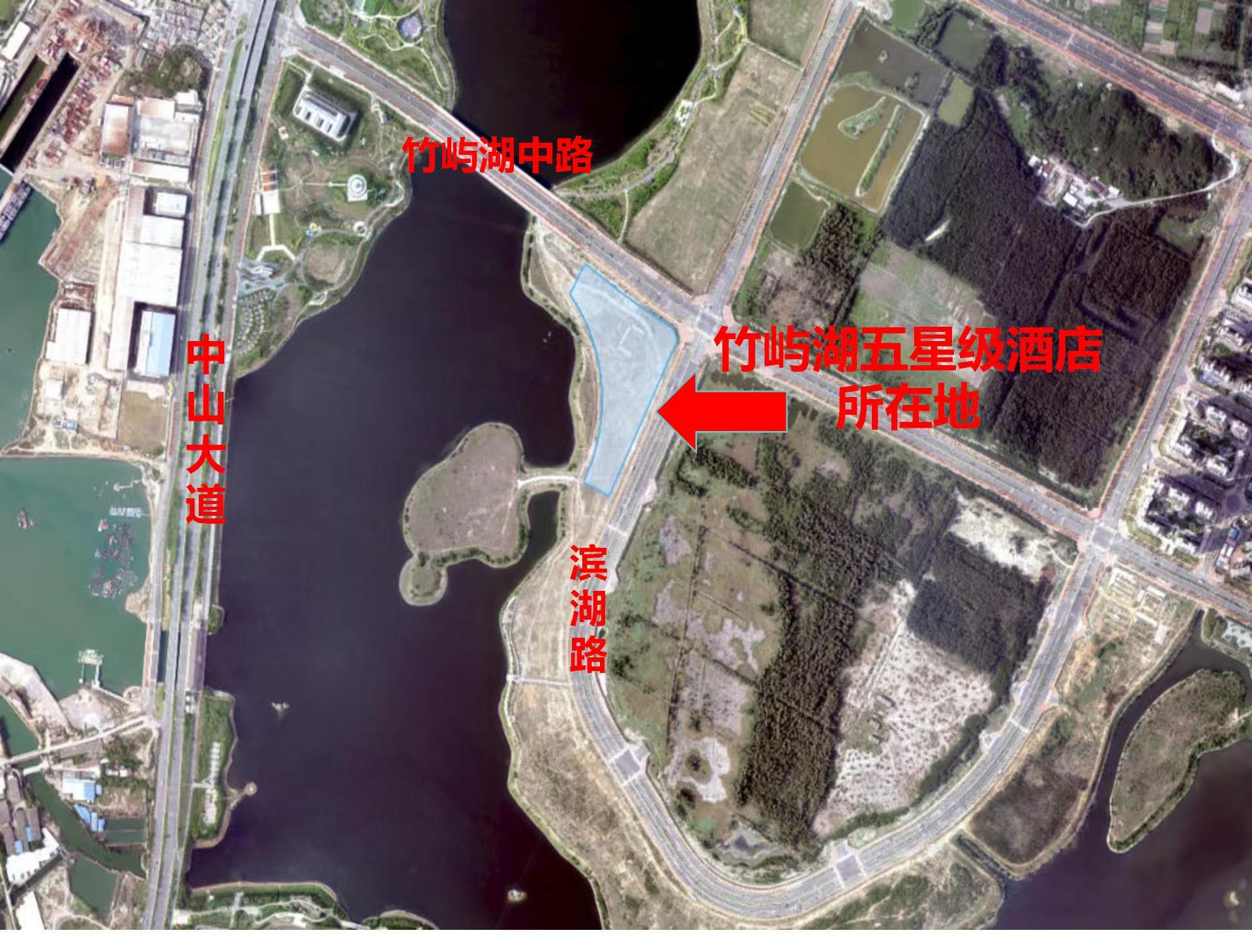
附件1.地理位置图

附件2.标的移交确认书

标的移交确认书

甲方：
统一社会信用代码：
住所：
法定代表人：
乙方：
统一社会信用代码：
住所：
法定代表人：
根据甲乙双方签订的《招商合同》（编号： ），甲方同意将位于 给乙方使用，现双方就场地交接事宜达成如下确认：
一、交接日期：年月日
二、场地位置：
三、招商运营时间：年月日
四、场地面积：
1. 总面积为 ㎡（产权面积 ㎡，地下建筑面积 ㎡）。
2. 招商项目包含有 等内容。具体详见清单
五、双方责任：
1.甲乙双方应保证场地设施设备完好无损，符合国家相关标准。如乙方在使用过程中发现场地设施设备存在故障或安全隐患，应及时通知甲方进行维修或更换。
2.乙方应按照约定使用场地，不得擅自改变场地用途或转租给他人。在使用过程中，乙方应遵守国家法律法规和甲方的相关规定，保证场地设施设备的完好无损。
本确认书一式两份，甲、乙双方各执一份。自双方签字盖章之日起生效。

甲方：（盖章）
法定代表人或授权代表：（签字）

乙方：（盖章）
法定代表人或授权代表：（签字）

签署时间： 年 月 日
附件3：承租方投入清单
需运营方投入清单(包括但不限于）
软装、家具、运营用设施设备、运营物资清单
（需满足五星级酒店标准）
序号 | 项目 | 区域 | 类别（包括但不限于）
1 | 酒店公区 | 大堂、大堂吧、行政酒廊、架空层、电梯厅、公共走道、楼梯间、宴会厅、全日餐厅、茶室、公共卫生间等区域 | 电视、电话、休闲沙发、休闲椅、茶几、茶台、单椅、座凳、旁几、吧椅、边几、户外休闲沙发、户外茶几、户外休闲椅、餐桌、餐椅、备餐台（柜）、装饰台架、屏风、台灯等可移动灯具、活动地毯、窗帘、吊饰、摆件、花艺、艺术装置挂画、雕塑装置等。
2 | 客房区 | 客房（软装、家具、可移动灯具、活动地毯、窗帘、艺术品、绿植） | 床架+床屏、床垫、床头柜、休闲沙发、茶几、写字台、单椅、迷你吧柜、沐浴凳、垃圾桶、阳台茶几、阳台休闲椅、可移动置物架、台灯等可移动灯具、活动地毯、窗帘、艺术挂画、艺术摆件、绿植等
3 |  | 客房（运营设施设备及物资） | 电视、电话、冰箱、保险柜、布草、瓷器、玻璃器皿、咖啡壶或咖啡机、电水壶、电吹风、熨衣设备、防烟面罩、逃生电筒等。根据运营需要或应顾客要求提供加湿、除湿、空气净化设备。
4 | 康乐区 | （健身房、泳池、SPA、儿童乐园等）设施设备及家具 | 健身器材、可移动儿童游乐设施及器材、泳池、SPA房等根据运营业态需求购买的其他康乐设施设备、家具、器材、软装、活动地毯、艺术品等。
5 | 会议区 | 会议室、多功能厅等区域家具、软装、窗帘等 | 会议室、多功能厅等区域家具、软装、窗帘、活动地毯、艺术品、绿植、可移动灯具等。
6 | 多媒体影音活动室 | 多媒体影音活动室（包括内部卫生间及服务间） | - 软装、家具、活动地毯、艺术品、绿植、可移动灯具等。  2、多媒体影音点唱系统曲库放映权、版权等申请购买授权及曲库的更新授权。
7 | 酒店后场区及行政办公区 | 员工更衣室、员工宿舍、员工淋浴室、员工餐厅、布草间、消毒间、商务中心、行政办公室等酒店配套用房 | 可移动家具及办公器材等经营物资
8 | 厨房区（含地下负一层员工用电厨房） | 全日餐吧、中餐厅等区域厨房内餐具、厨房用品 | 餐具、工器具、厨房用品、推车等
9 | 小型洗衣房设施设备 | 顾客洗衣房及员工洗衣房 | 水洗、干洗、烘干、熨烫、折叠等设施设备
10 | 酒店计算机经营管理系统 | 全区域 | 中央预定、前台管理、后台管理、营业点管理及收银、电话宽带计费、接口管理、信息导引及发布（电视、显示屏、多媒体设备等）、财务、人事、仓储、工程、办公自动化等子系统的硬件、软件及设施设备等。
11 | 酒店信息接入系统 | / | 1、通信、广电信号申请接入开通，包括国际信号、频道及数据接入。  2、卫星信号申请开通接入并负责安装卫星天线。
12 | 酒店用水预处理系统 | 地下室设备间 | 运营方可根据运营需求增设
注：各房间、各区域的定义按实际使用功能界定，可能与报规报建图纸不一致。交付界面按实际使用功能界定的交付标准进行交付，运营方投入按实际使用功能界定的房间、区域要求进行投入。

附件4：国际一线酒店管理公司高端品牌指导目录表
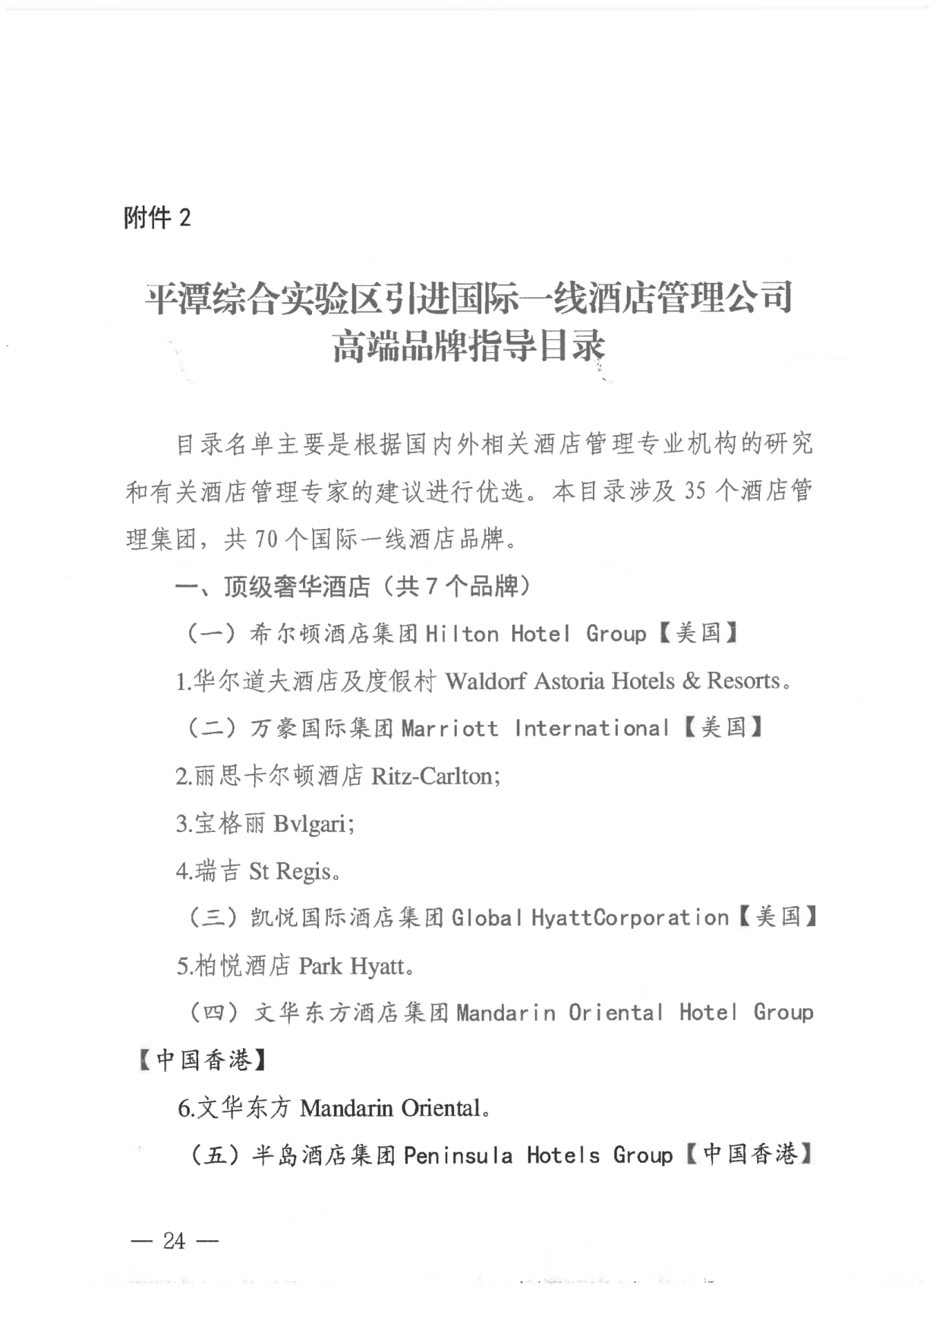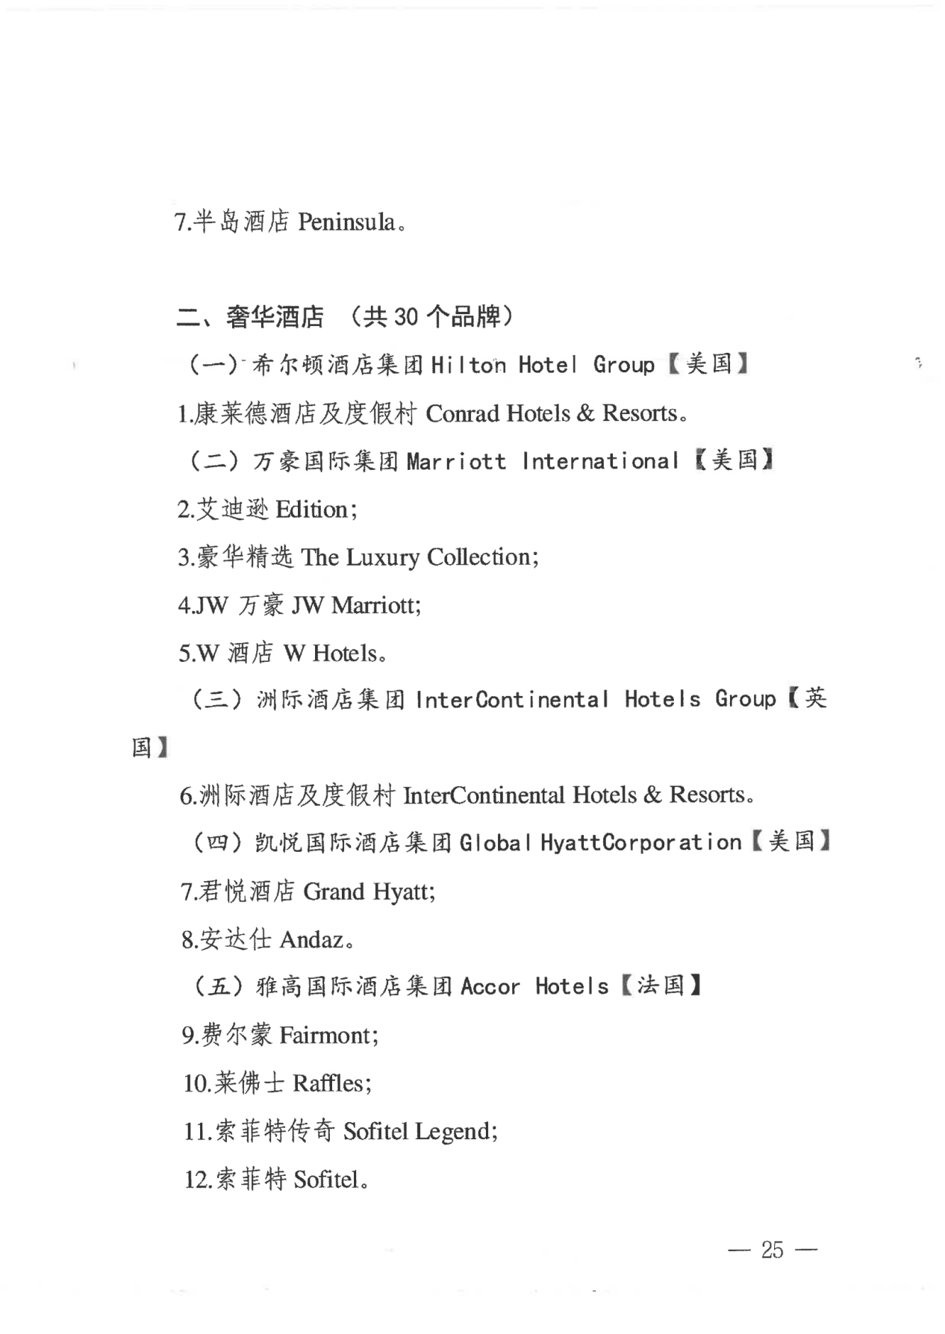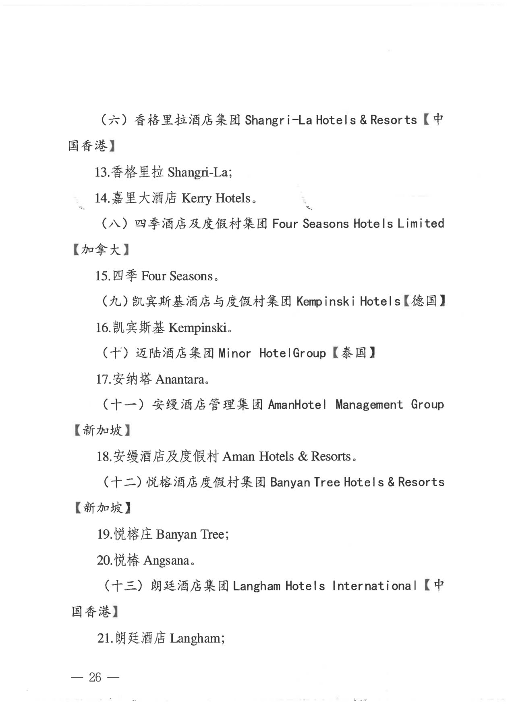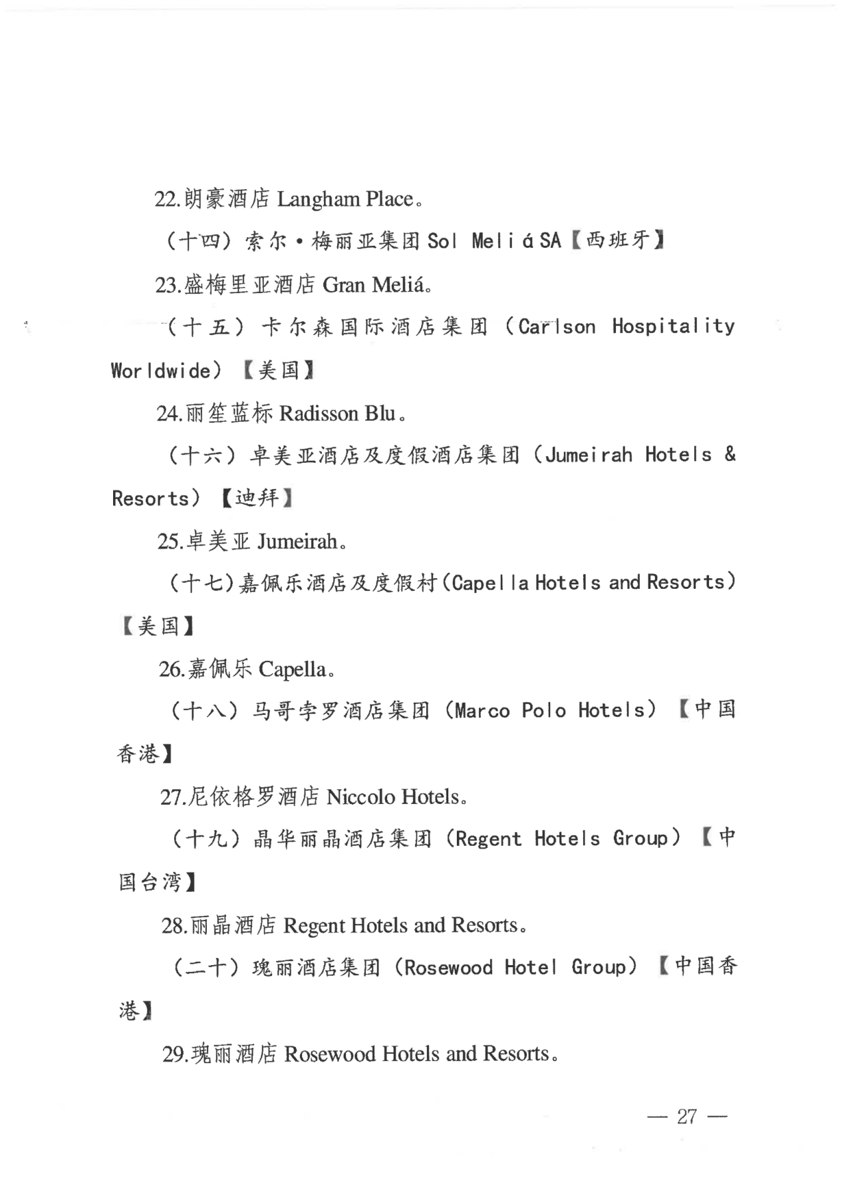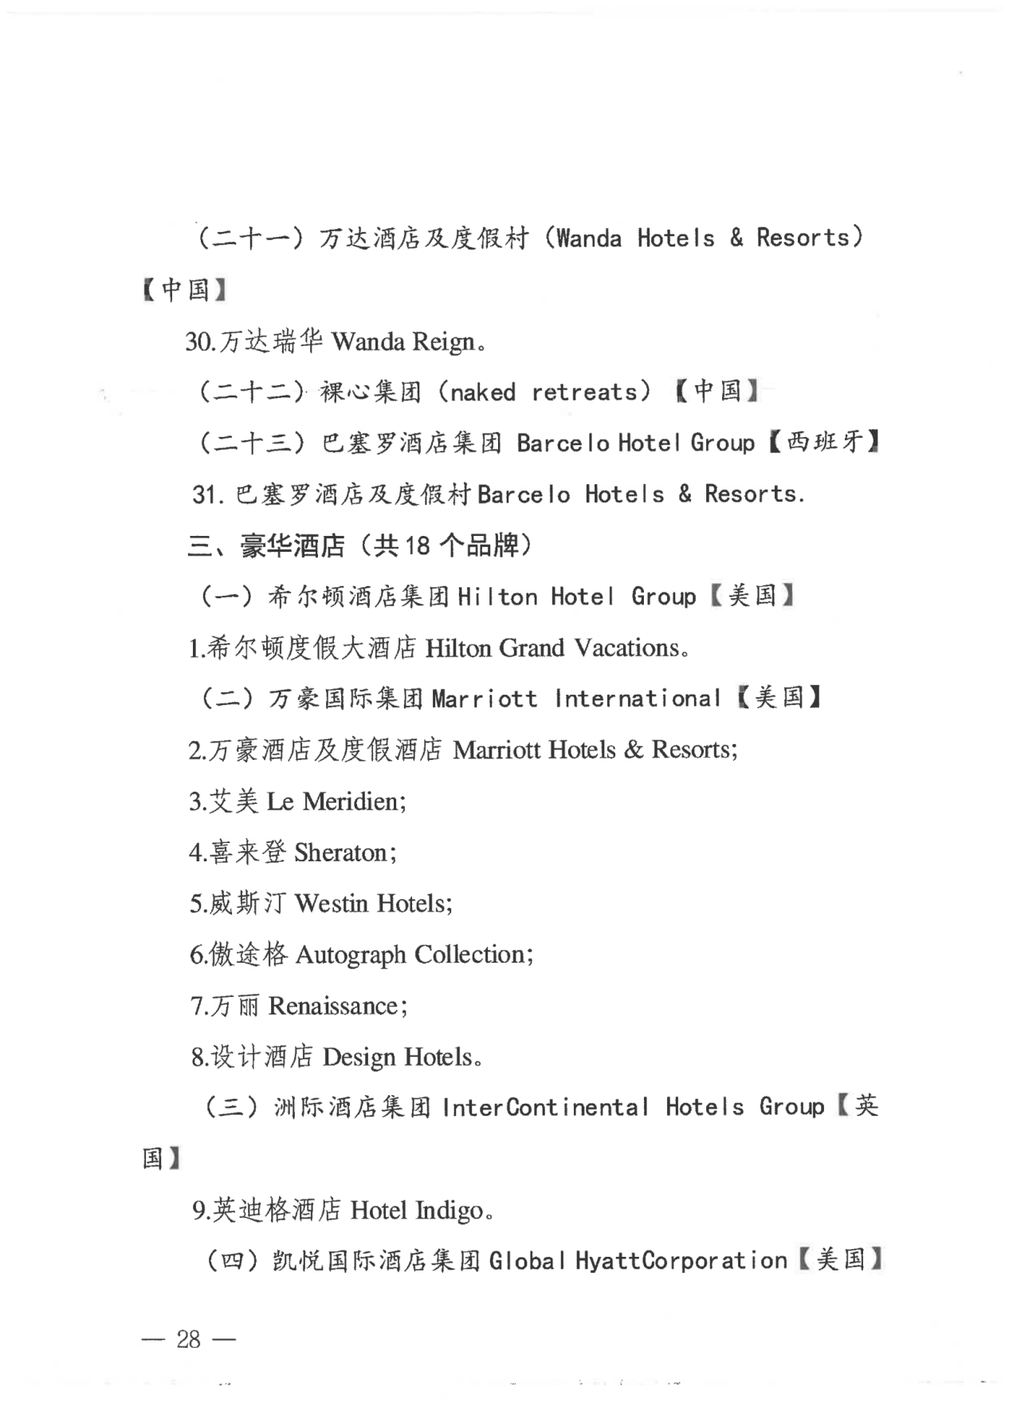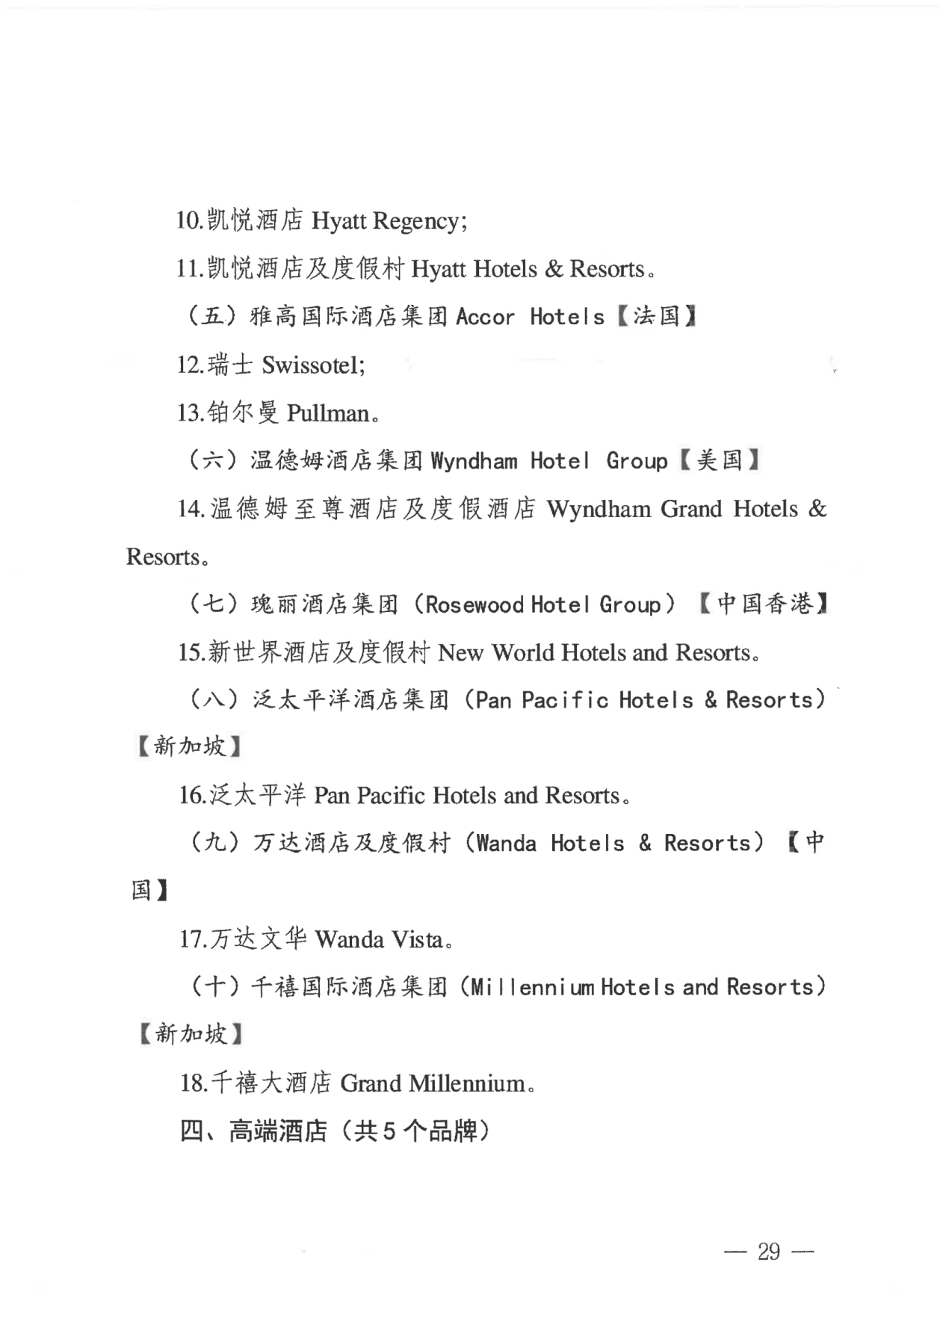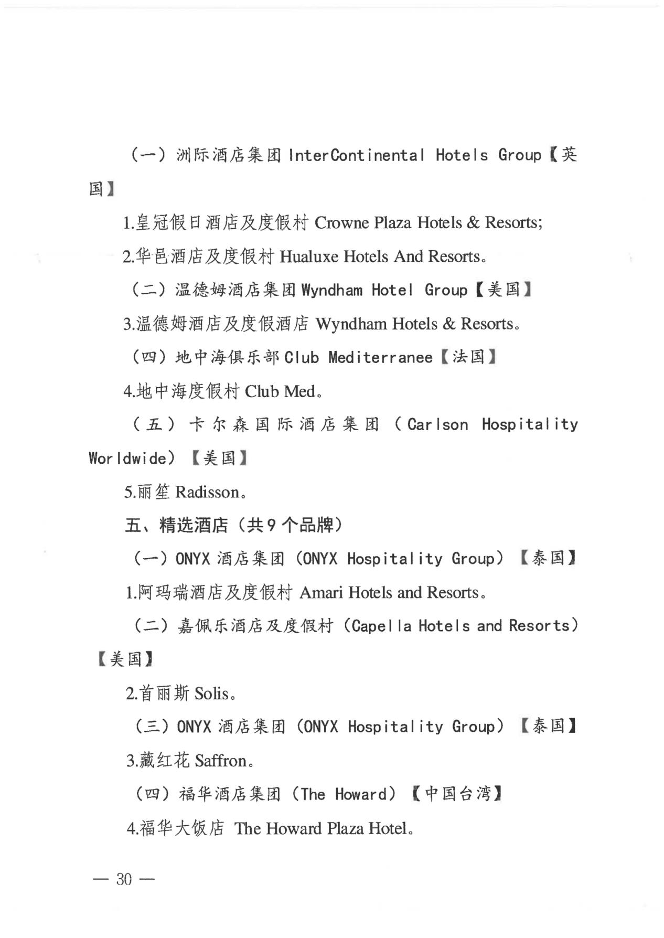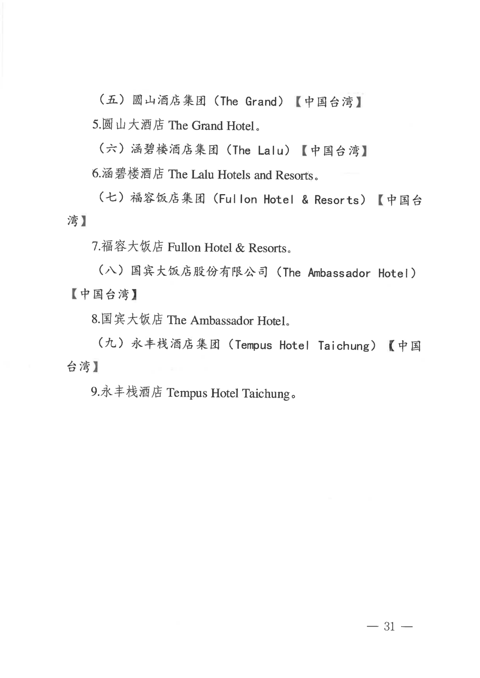
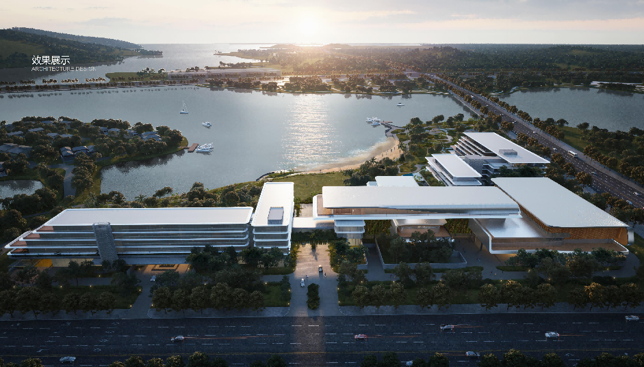
附件5：效果图

